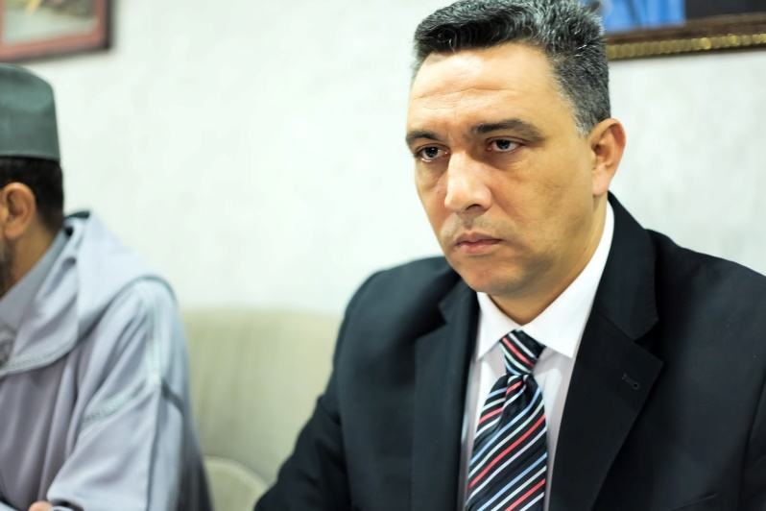

الأستاذ الدكتور مولاي يوسف الإدريسي
مدير مختبر تحليل الخطاب وأنساق المعارف، جامعة القاضي عياض، المغرب.
http://youssefelidrissi.blogspot.com/

